**西阆苑小二班班级动态**

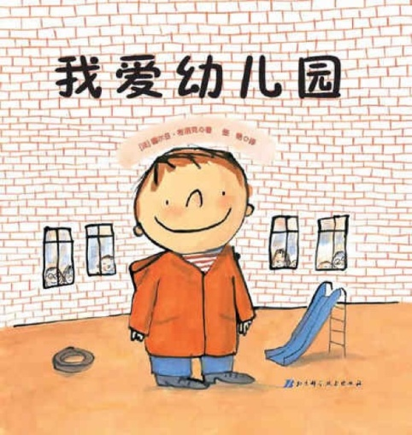

幼儿初次离开亲人的怀抱，迈出艰难而又自豪的第一步，开始适应集体的生活。 2023.9.4

阶段课程一：高高兴兴上幼儿园

关键活动：认识新朋友 我上幼儿园 好娃娃有礼貌

【**01 来园篇**】

本班实际22人，今天来园20人，1人事假：董益嘉回来家，1人病假：陈之昂咳嗽，在家休息。

今天来园的20位小朋友中，**单小岩、张诗韵、付宇晨、李咏集、杨梓熠、杨梓煜**6人均为第一次来园，他们都能表现出良好的情绪，开开心心上幼儿园，适应能力棒棒哒；希望**张文轩、梁珵恩**小朋友也能尽快适应幼儿园的生活，开心入园哦！

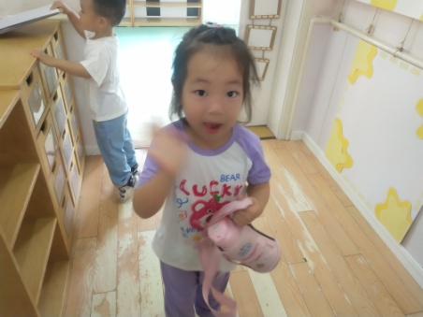 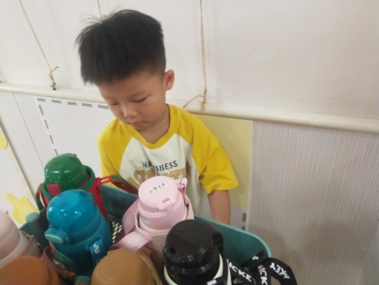 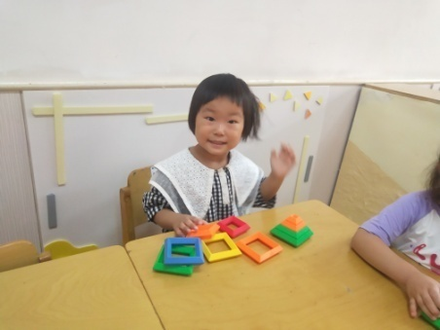

【**02 户外篇**】

今天我们户外活动的场地在南操场，户外活动的内容为滑滑梯，小朋友们第一次在幼儿园玩滑滑梯，都特别地兴奋，像快乐的小鸟般盘旋在滑滑梯周围。其中，谢瑞、于晨栩、成铭恩等小朋友能够很快适应滑滑梯的玩法，从楼梯上攀登，再从滑道上下滑；李咏集、郭沛宜、唐皓辰等小朋友还主动探索了钻网组合的玩法，很有探究精神哦！吴婉琰小朋友对于滑滑梯上的滑道不是很熟悉，不太能大胆地下滑，在老师的鼓励下也主动尝试了两次；梁珵恩、张文轩、蒋景昱三位小朋友只愿意在一旁关注同伴的游戏，也希望你们能够共同加入，和滑滑梯一起游戏哦！

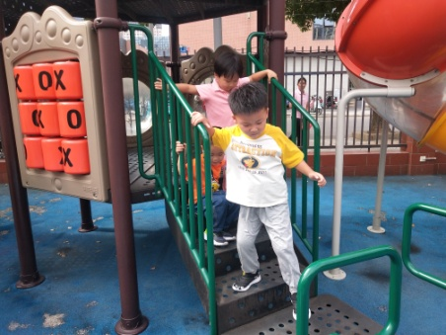 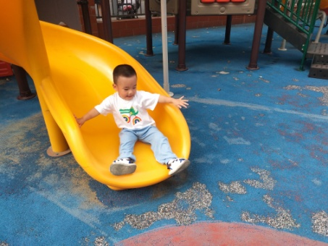 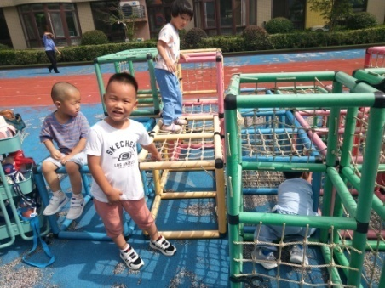

【**03 学习篇**】

**语言活动：点点爱上幼儿园**

《点点爱上幼儿园》是一则简单易懂的故事。故事中小朋友和妈妈的形象容易吸引孩子的注意力，故事中重复的对话，易于幼儿倾听和理解：幼儿园是一个快乐学习、快乐游戏的地方。

小朋友们，故事中哪些小动物上幼儿园啦？点点去的幼儿园是哪里？

鲍琳筱：有小兔幼儿园。

王馨悦：还有梅花鹿幼儿园。

丛天朗：有小鸟幼儿园。

陈生冉：点点上的是小朋友的幼儿园。

点点喜欢上幼儿园吗？点点说了什么？

胡心悦：点点喜欢上幼儿元，她说幼儿园真好。

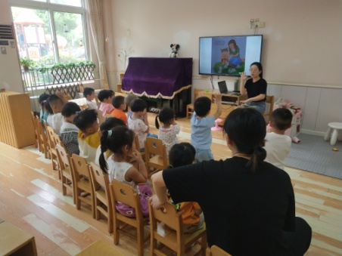 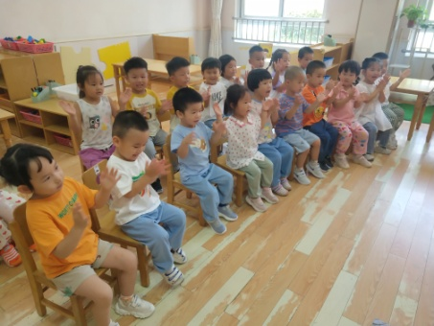 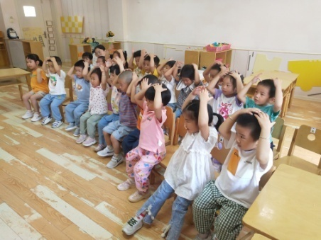

【**04 生活篇**】

观察时间：20230904

观察对象：小二班今日来园幼儿

观察者：戚雷鹰、胡淞溢

观察目的：具有良好的生活习惯与生活能力（指向习惯）

观察内容：

●进餐情况

●午睡情况

观察背景：

纵观幼儿初入园的适应情况，本周开始进行“具有良好的生活习惯与生活能力”观察记录。

旨在让幼儿保持有规律的生活，养成良好的作息、饮食习惯。如：每天午睡、按时进餐。

|  |  |  |  |  |  |
| --- | --- | --- | --- | --- | --- |
| 幼儿 | 进餐情况 | 午睡情况 | 幼儿 | 进餐情况 | 午睡情况 |
| 王馨悦 | ★ | ★ | 杨梓熠 | ★ | 拍拍入睡 |
| 吴婉琰 | ★ | 拍拍入睡 | 杨梓煜 | ★ | ★ |
| 梁珵恩 | 不吃菜 | 未入睡 | 谢瑞 | ★ | 拍拍入睡，13：30醒 |
| 张诗韵 | ★ | ★ | 成铭恩 | ★ | ★ |
| 单小岩 | ★ | ★ | 唐皓辰 | 饭吃完，菜一半 | ★ |
| 陈生冉 | ★ | ★ | 付宇晨 | 饭吃完，菜大半 | ★ |
| 胡心悦 | 不吃饭 | 拍拍入睡，13：30醒 | 蒋景昱 | 饭吃完，菜一半 | 回家午睡 |
| 郭沛宜 | 饭吃完，菜少量 | 13：30自己入睡 | 陈之昂 | 请假 | 请假 |
| 鲍琳筱 | 饭吃完，菜一半 | ★ | 董益嘉 | 请假 | 请假 |
| 丛天朗 | ★ | ★ | 李咏集 | 饭吃完，菜大半 | 拍拍入睡 |
| 于晨栩 | 饭吃完，菜少量 | ★ | 张文轩 | 饭吃完，菜一半 | 未午睡 |

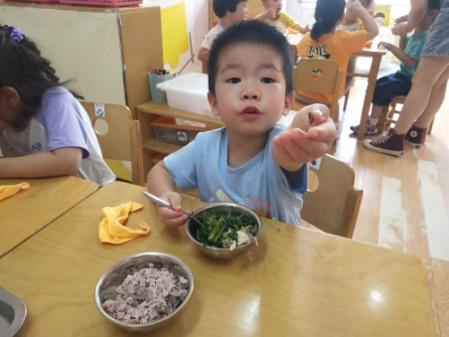 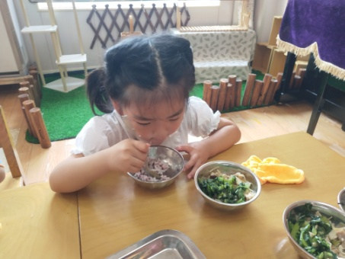 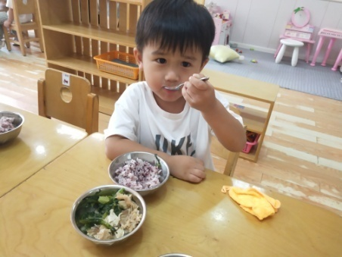

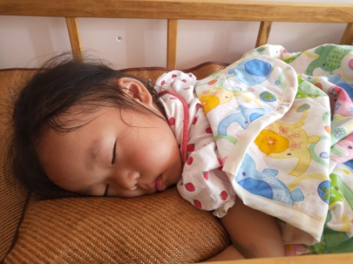 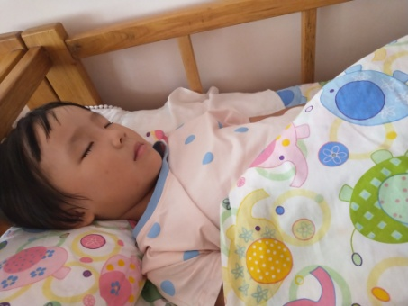 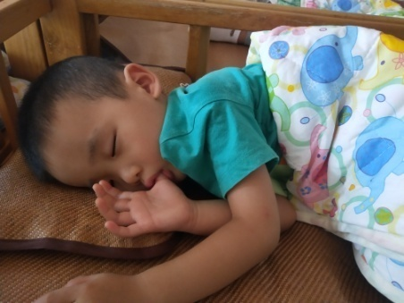

【**05 温馨提示**】

|  |
| --- |
| ★关于来离园时间：  各位家长晚上好：C:\Users\Lenovo\AppData\Roaming\Tencent\QQTempSys\2F$CIZC%OLL%IC~3N)K}3YD.png小班入园时间8：10。C:\Users\Lenovo\AppData\Roaming\Tencent\QQTempSys\[OC)VVH6G[RVDWKN~@94[U4.png放学时间：不上延时班15：30，上延时班16:30，周五没有延时班。（大家提前两三分钟在门口通道排队即可，不需要太早在门口等待哦）  ★关于平安保险的问题：  尊敬的家长：您好！孩子的健康、安全是全体家长最重要的关切，学生平安保险，全天候，全时段保障孩子的平安。（含生病住院、猫抓、狗咬、意外磕碰等）今天孩子带回的PICC中国人民保险公司告家长书有投保和后续线上理赔二维码，自愿参保者请直接微信扫描二维码填写资料并完成付款，投保后即刻生成有效电子保单，谢谢配合！ |

**—END—**

在一起的点滴都值得记录